项目名称  Project Name |  | 密级  Confidentiality Level
 |  | 仅供收件方查阅
项目编号  Project ID | 版本  Version | 文档编号  Document Code
 |  | Project ID_SD_001

KoalaIT Software System Design Specification
考拉兼职 软件系统设计说明书

Prepared by  拟制 |  | Date  日期
Reviewed by  评审人 |  | Date  日期
Approved by  批准 |  | Date  日期

Revision Record
修订记录

Date  日期 | Revision Version  修订版本 | CR ID /Defect ID  CR/ Defect号 | Sec No.  修改章节 | Change Description  修改描述 | Author  作者

Catalog
目 录
1 Introduction 简介 6
1.1 Purpose 目的 6
1.2 Scope 范围 6
1.2.1 Name 软件名称 6
1.2.2 Functions 软件功能 6
1.2.3 Applications软件应用 6
2 Level 0 Design Description第0层设计描述 6
2.1 Software System Context Definition 软件系统上下文定义 6
2.2 Design Considerations (Optional)设计思路(可选) 6
2.2.1 Design Alternatives 设计可选方案 6
2.2.2 Design Constraints 设计约束 7
2.2.3 Other Design Considerations 其他 7
3 Level 1 Design Description第一层设计描述 7
3.1 System Architecture系统结构 7
3.1.1 Description of the Architecture系统结构描述 7
3.1.2 Representation of the Business Flow业务流程说明 7
3.2 Decomposition Description分解描述 8
3.2.1 Module/Subsystem 1 Description模块1/子系统1描述 8
3.2.2 Module/Subsystem 2 Description模块2/子系统2描述 8
3.3 Dependency Description依赖性描述 8
3.4 Interface Description接口描述 8
3.4.1 Module/Subsystem 1 Interface Description模块1/子系统1的接口描述 8
3.4.2 Module/Subsystem 2 Interface Description模块2/子系统2的接口描述 8
4 Level 2 Design Description第二层设计描述 8
4.1 Module Name (1) 模块1名称 9
4.1.1 Design Description模块设计描述 9
4.1.2 Function Illustration功能实现说明 10
4.2 Module Name (2) 模块2名称 10
4.2.1 Design Description模块设计描述 10
4.2.2 Function Illustration功能实现说明 10
5 Database Design数据库设计 10
5.1 Entities Definition实体定义 10
5.1.1 Decomposition Description分解描述 10
5.1.2 Internal Dependency Description内部依赖性描述 10
5.2 Behaviors Definition行为定义 11
5.2.1 Decomposition Description分解描述 11
5.2.2 External Dependency Description外部依赖性描述 11
5.2.3 Internal Dependency Description内部依赖性描述 11

Keywords 关键词：
Abstract 摘 要：
List of abbreviations 缩略语清单：
<对本文所用缩略语进行说明，要求提供每个缩略语的英文全名和中文解释。Describe abbreviations in this document, full spelling of the abbreviation and Chinese explanation should be provided.>
Abbreviations缩略语 | Full spelling 英文全名 | Chinese explanation 中文解释

Introduction 简介

Purpose 目的
在需求分析结束后，本组成员经过详细讨论后确定了整个IT兼职小程序系统的设计，包括概要设计与详细设计，本文档的编写目的是方便审阅验收者从内部了解到整个项目的计划流程、设计思路与系统功能的实现，给出对于项目接下来的推进和未来的发展走向的计划，为审阅者提供了一份详细的参考，同时，经此文档，我们也能收获各种意见，进一步完善系统，达到更高的标准，为用户提供更优质的服务。

Scope 范围

Name 软件名称
考拉兼职

Functions 软件功能
参考原型系统，本项目提出的功能都已实现，功能有：
用户登入、注册
对兼职信息进行搜索和条件搜索
对求职信息进行搜索和条件搜索
发布兼职信息或求职信息
个人信息的修改
简历的新增、修改
查看预约我的有关信息并进行同意/拒绝操作
查看我发出的预约信息Applications软件应用
后台查看用户基本信息（包括增删改查）
审核用户发布信息
基本的数据分析
管理员登录日志管理

Level 0 Design Description第0层设计描述

Software System Context Definition 软件系统上下文定义
在设计初期，整个软件系统分为WEB端与小程序端

Design Considerations 设计思路

Design Alternatives 设计可选方案
方案一：采用设计网站来实施本项目，在培训期间，我们学习的基本都是与网站相关的知识，我们可以选择将本项目建设成一个IT兼职网。
方案二：在参考了以往学长学姐的项目录屏后，结合组员意见以及计算学习成本，第二个选择是将本项目建设成一个微信小程序。
比较与抉择：在已有的基础上，做网站比做小程序会更加容易，但由于本组成员富有挑战决心，且班上没有队伍选择做小程序，我们还是选择了做微信小程序。

Design Constraints 设计约束
1.时间约束：本项目的周期仅有一个月，且也包括了知识补强的时间，真正实施项目的时间并不多，对于本组来说，也要包括额外的学习成本。
2.人力约束：本组成员仅有四人，在项目实施中每个人的投入都会大于100%，甚至200%，所以在系统设计过程中也会综合考虑到这一点。
3.知识约束：本组成员没有关于做微信小程序的基础，且微信小程序的语言与以往学的网站的语言也有很大的出入；另外，关于微信小程序的了解仅体现在日常使用中，对于它的深入了解也有限。

Standards compliance 遵循标准
本软件的系统设计建立在需求分析的基础上，满足了预先设想的各类需求，为确保系统的建设成功与可持续发展，在系统的建设与技术方案设计时我们遵循如下的原则：1.统一设计原则，即统筹规划和同意设计系统结构，包括系统建设结构、数据建模结构、数据存储结构以及系统扩展规划等内容，均需从全局出发、从长远的角度考虑 。2.创新性原则，在参考先前案例的基础上，我们也设计了新的功能创新点。3.高可靠/高安全性，系统设计和数据架构设计中充分考虑系统的安全和可靠。4、标准化原则，系统各项技术遵循国际标准、国家标准、行业和相关规范。5.适用性原则 保护已有资源，急用先行，在满足应用需求的前提下，尽量降低建设成本。6.可扩展性原则 信息系统设计要考虑到业务未来发展的需要，尽可能设计得简明，降低各功能模块耦合度，并充分考虑兼容性。

Hardware Limitations 硬件限制
IT兼职小程序限制在移动微信APP端上使用

Technology Limitations 技术限制
IT兼职小程序中仅提供了申请与预约等功能，无法实现在线咨询以及议价，在系统设计中我们提供的联系方式为招聘端与人才端线下联系的方式。

Other Design Considerations 其他
参考已有的兼职网，本系统设计时并未在一开始就设置人才与招聘两个入口，用户在浏览时既可以找工作也可以招人才，也就是说一个用户登陆了以后的操作并不会有操作局限；另外在系统后台，我们丰富了诸如数据分析，登录日志管理等功能。

Level 1 Design Description第一层设计描述

System Architecture系统结构

Description of the Architecture系统结构描述
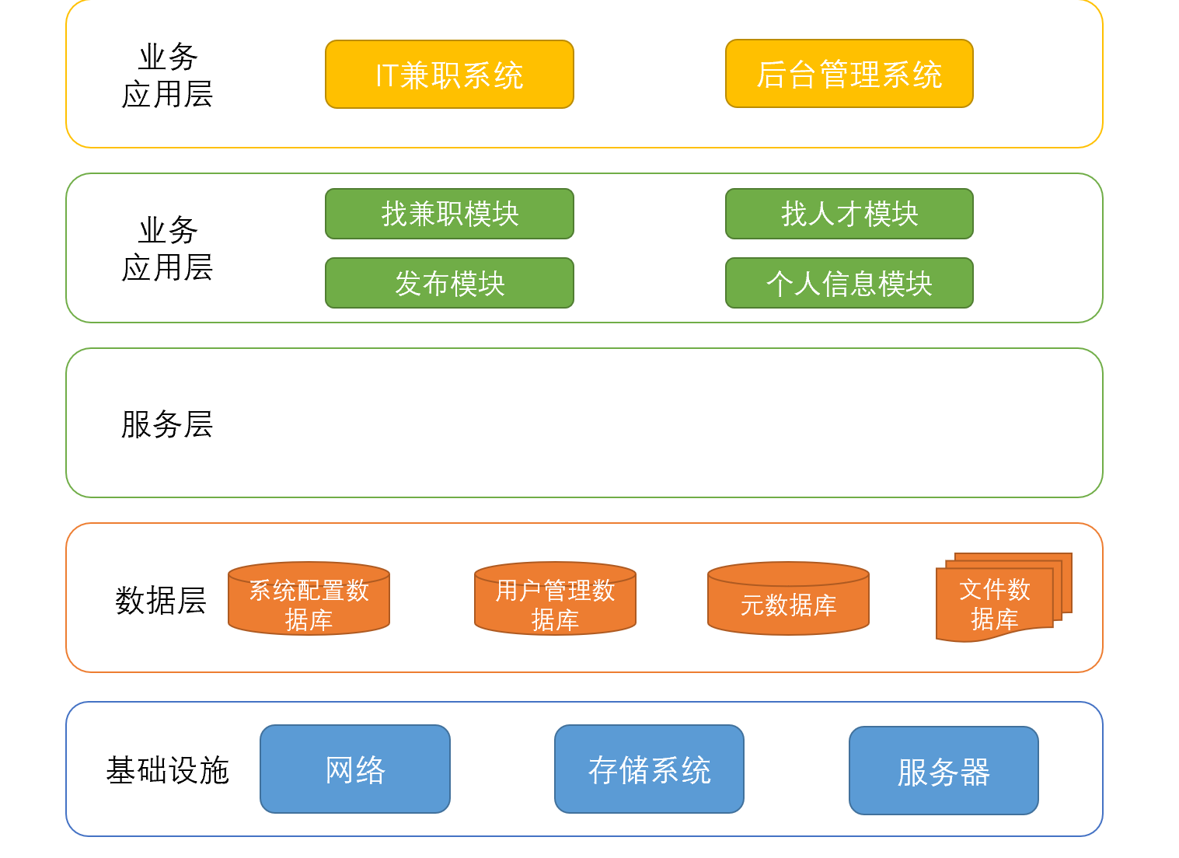

Representation of the Business Flow业务流程说明
业务流程分为
1.招聘者可以在列表中寻找人才，提供兼职机会，与对方进行联系，建立合作。
2.兼职者可以在列表中寻找工作机会，提供劳动力，与对方进行联系，建立合作。
3.用户可以在列表中发布兼职/招聘信息。
4.查看预约我的有关信息并进行同意/拒绝操作/查看我发出的预约信息并进行同意/拒绝操作。对自身的简历进行修改和新增。对个人信息进行修改并提交给后台管理员进行审核。

Decomposition Description分解描述
前端分为预约、发布信息、条件搜索和个人中心模块。
发布信息：用户发布信息，并展示在相应页面。也可选择相应的标签填写标题和内容并进行发布。
个人信息：显示用户信息，用户可修改个人信息。
搜索：此项功能应在首页中展示，用户输入搜索的关键字，然后点击搜索按钮，系统应能根据输入的关键字匹配数据库中信息内容和信息标题，通过标签进行筛选，显示匹配的信息列表，信息分页显示，没有搜索到给问题提示。
预约：用户可对与自身有关的预约信息进行同意或拒绝操作。

后台分为用户管理、信息审核和数据分析三个模块。
用户管理：对用户的信息进行增删改查等操作。
信息审核：对用户修改的个人信息进行审核，同意/拒绝。
数据分析：对各类数据进行分类统计并进行可视化展示。

Module/Subsystem 1 Description模块1/子系统1描述
1. Overview简介 前端：找兼职
2. Functions功能列表：兼职人员可对兼职信息进行搜索和条件搜索，对招聘者递交工作申请，等待对方回复；也可发布兼职信息，供招聘者进行选择；可对个人信息进行修改，提交给后台管理员进行审核同意后即修改成功；

Module/Subsystem 2 Description模块2/子系统2描述
1. Overview简介 前端：找人才
2. Functions功能列表：兼职人员可对兼职信息进行搜索和条件搜索，对兼职者递交工作邀请（预约），等待对方回复；也可发布兼职信息，供兼职者进行选择；也可对个人信息进行修改，提交给后台管理员进行审核同意后即修改成功；

Dependency Description依赖性描述
本节描述系统中的子系统，数据结构，模块，进程等设计实体间的关系。

本系统有两个子系统构成，前端为用户操作的微信端小程序，后端为web端的管理员操作网站。数据库存储的数据分为九个表，如下图所示：
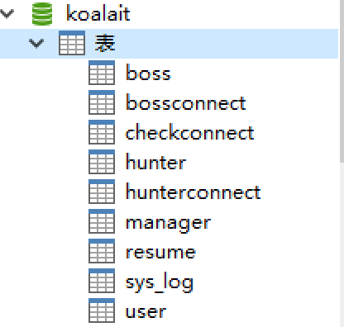
一个user对应多个boss和hunter，一个user只对应一个resume，一个boss和一个hunter可以发布多条消息，一个boss和hunter可以预约多条记录，一个hunetr\boss可以接收多个预约消息。

下图为交互事务图：
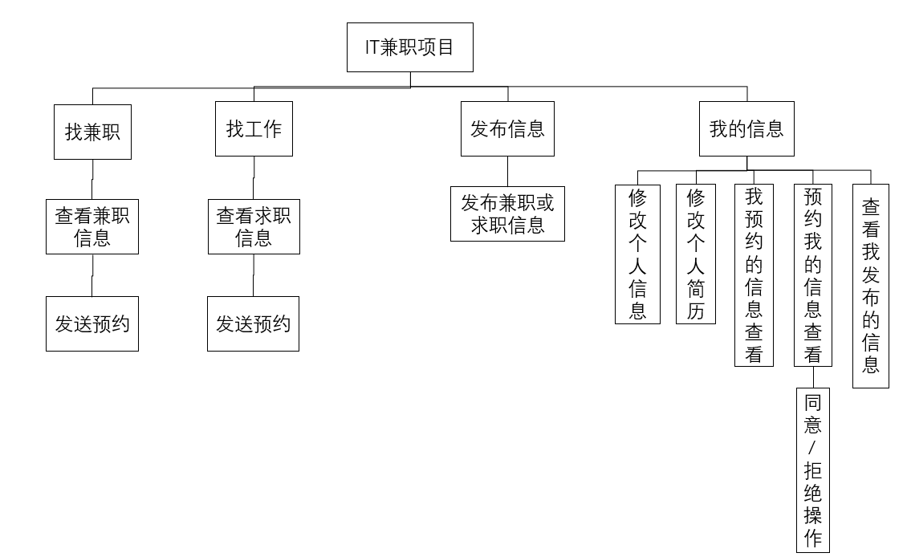

Interface Description接口描述

Module/Subsystem 1 Interface Description模块1/子系统1的接口描述
Name:UserMapper
Description:存放调用user表信息的有关方法
Definition:
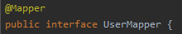
里面包含两个Select方法，为登入验证和查找用户信息。
两个Update方法，为修改用户信息和增添user和resume的关联字段。
一个Insert方法，为实现注册功能。

Name:UserMapper
Description:存放调用boss表信息的有关方法
Definition:
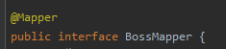
内含六个Select方法，为查找所有兼职信息，条件查询兼职信息，修改工作信息页面回显，查看我发出的预约信息，查看预约我的信息和查看我预约的信息。
一个Insert方法，为新增兼职工作信息。
两个Update方法，为修改兼职工作信息和更新该工作的预约情况。
一个Delete方法，为删除兼职工作信息。

Name:UserMapper
Description:存放调用hunter表信息的有关方法
Definition:
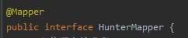
内含五个Select方法，为查找所有求职信息，修改求职工作信息页面回显，查看我发出的预约信息，查看预约我的信息和查看我预约的信息。
一个Insert方法，为新增求职工作信息
两个Update信息，为修改求职工作信息和更新该工作的预约情况。
一个Delete方法，为删除兼职工作信息。

Name:UserMapper
Description:存放调用Resume表信息的有关方法
Definition:
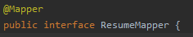
内含两个Select方法，为修改简历信息而数据回显和在其他页面请求调用简历信息值。
一个Insert方法,为新增简历信息。
一个Update方法，为修改简历信息。

Name:UserMapper
Description:存放调用BossConnect表信息的有关方法
Definition:
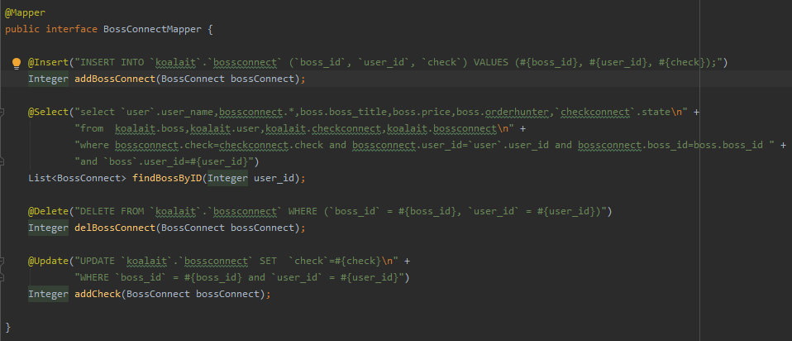
一个Insert方法，添加预约信息进入bossconnect表中作中间处理
一个Select方法，三表连接后查询该用户被预约的信息
一个Update方法，更新该用户对被预约信息的同意/拒绝状态
一个Delete方法，删除该预约信息。

Name:UserMapper
Description:存放调用HunterConnect表信息的有关方法
Definition:
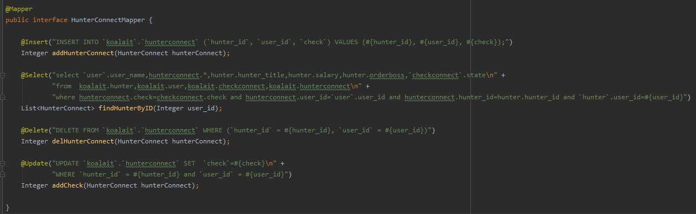
一个Insert方法，添加预约信息进入hunterconnect表中作中间处理
一个Select方法，三表连接后查询该用户被预约的信息
一个Update方法，更新该用户对被预约信息的同意/拒绝状态
一个Delete方法，删除该预约信息。

Module/Subsystem 2 Interface Description模块2/子系统2的接口描述
Name名称：（ 接口名称）ManagerMapper
Description说明：应用于管理员界面，对user、boss、hunter基本信息进行增删改查等操作。
Definition定义:
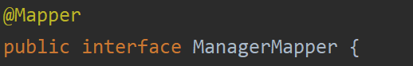
在ManagerMapper中，定义了如下方法
- List<ManagerInfo> getAlluser()方法，功能是回显用户信息，为get类型接口。
- Integer saveUser(ManagerInfo user)方法，功能是添加新用户，为post类型接口，设置的参数user为ManagerInfo类型。
- UserInfo userLogin(Integer user_id,String password)方法，为post类型接口，功能是管理员登录操作，设置的参数user_id为int型，password为String类型。
- List<ManagerInfo>getUserByID(Integer pageIndex,Integer pageSize,Integer user_id)方法，功能为根据用户id进行查询操作，查询结果也会有分页展示，pageSize、pageIndex、user_id均为int型。
- Integer delUserByID(Integer user_id)方法，功能为删除用户信息，记录删除后包括user_id在内的记录全部清除。
- List<Integer>getBossTimeByTitle()方法，主要为在柱形图中显值，作用于图表分析。
- Integer firsttime(),Integer secondtime(),Integer thirdtime(),Integer forthtime(),Integer fiftime()这四个方法为条形图显值使用。
- Integer male(),Integer female()两个方法为环形图显示性别比率使用。

Name:HunterMapper
Description说明：应用于管理员界面，对hunter基本信息进行增删改查,审核hunter发布的人才信息。
Definition定义:
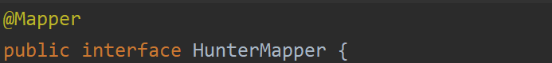
在HunterMapper接口中，定义了如下方法：
- List<HunterInfo>gethunter(Integer pageSize,Integer hunter_id)方法，功能为回显所有hunter信息，按照pageSize的格式显示。
- List<HunterInfo>getHunterByID(Integer pageIndex,Integer pageSize,Integer hunter_id)方法，功能为按照hunter_id查询信息。
- Integer delhunterByID(Integer hunter_id)方法，功能为依靠hunter_id删除记录。
- HunterInfo gethuByID(Integer hunter_id)方法，为连接hunter表和user表后，回显hunter的详细信息。
- List<HunterInfo>getAllHunter()方法，为筛选出所有checkstate=1的hunter，即为待审核的求职信息。
- HunterInfo getHunterByid(Integer hunter_id)为通过hunter_id选择求职记录。
- Integer updateHuterByID(HunterInfo hunterInfo)方法，为同意hunter发布的求职信息。
- Integer updateHuter(HunterInfo hunterInfo)方法，为拒绝hunter发布的求职信息。

Name：BossMapper
Description说明：应用于管理员界面，对boss基本信息进行增删改查,审核boss发布的招聘信息。
Definition定义:
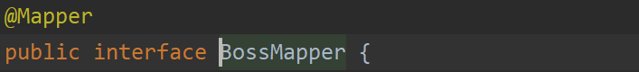
在BossMapper接口中，定义了以下方法：
- List<BossInfo>getBoss(Integer pageSize,Integer boss_id)回显所有boss信息。
- List<BossInfo>getbossByID((Integer pageIndex,Integer pageSize,Integer boss_id),功能是以分页的形式回显所有boss信息。
- Integer delbossByID(Integer boss_id),功能是通过boss_id来删除记录。
- Boss getboByID(Integer boss_id)方法，功能是通过boss_id查询信息。
- List<BossInfo>getAllboss()方法，功能是筛选出新发布的招聘信息。
- Integer updateBossByID(BossInfo bossInfo)方法，功能是同意boss发布的招聘信息，参数为BossInfo类型的对象。
- Integer updateBoss(BossInfo bossInfo)方法，功能是拒绝boss发布的招聘信息。

Name:LogMapper
Description说明：应用于管理员登录日志页面。
Definition定义:
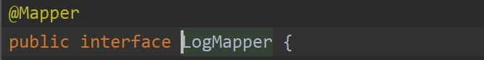
在BossMapper接口中，定义了以下方法：
- List<LogInfo>getAllLog(Integer pageIndex,Integer pageSize)方法，功能是以分页的形式回显所有登录日志记录。
- List<LogInfo>getLogByIDName(Integer pageIndex,Integer pageSize,String user_name)方法，功能是以分页的形式回显通过user_name查询的内容。
- List<LogInfo> getLogByDate（Integer pageIndex,Integer pageSize，Date CreateDate）方法，功能是以分页的形式回显通过user_id查询的内容。
- List<LogInfo>getLogByDateName(Integer Integer pageIndex,Integer pageSize,String user_name)方法，功能是以分页形式回显通过user_name、user_id查询的记录。
- Integer addLog(LogInfo logInfo)方法，功能是插入一条实时的日志记录，设置了一个LogInfo类型的logInfo对象。

Level 2 Design Description第二层设计描述

Module Name (1) 模块1名称
微信小程序端

Design Description 模块设计描述
微信小程序端主要是提供给用户操作，分为了用户注册登录、为浏览工作信息、浏览人才信息、发布兼职或者求职信息、修改用户个人信息等五个模块。

Class name1 # 类名
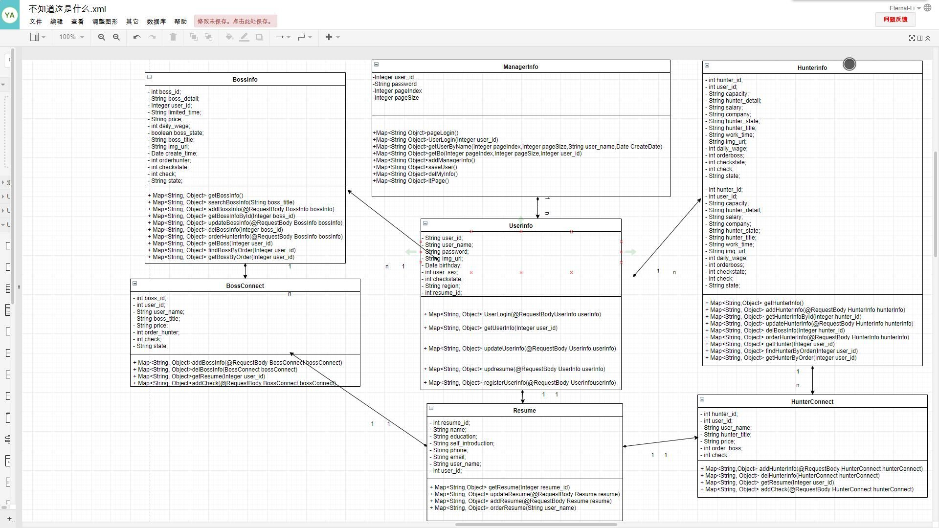
（1）CI Identification标识: 考拉兼职_微信前端_Userinfo
（2）Overview简介: Overview简介记录用户信个人信息
（3）Definition类定义（Optional）
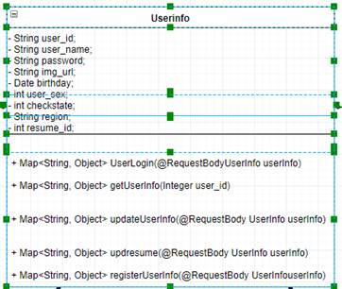
（1）CI Identification标识：考拉兼职_微信前端_Bossinfo
（2）Overview简介：存放发布兼职信息有关内容
（3）Definition类定义（Optional）
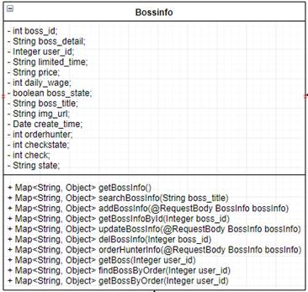
（1）CI Identification标识：考拉兼职_微信前端_Hunterinfo
（2）Overview简介：存放发布求职信息有关内容
（3）Definition类定义（Optional）
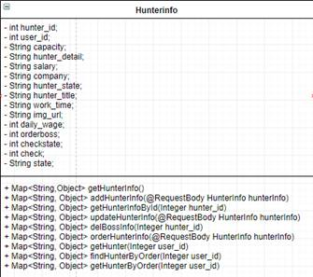
（1）CI Identification标识：考拉兼职_微信前端_BossConnect
（2）Overview简介：存放用户操作预约兼职信息的有关内容
（3）Definition类定义（Optional）
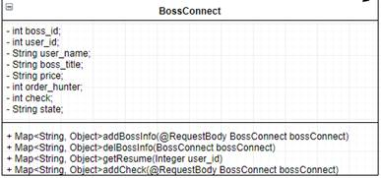
（1）CI Identification标识：考拉兼职_微信前端_HunterConnect
（2）Overview简介：存放用户操作预约求职信息的有关内容
（3）Definition类定义（Optional）
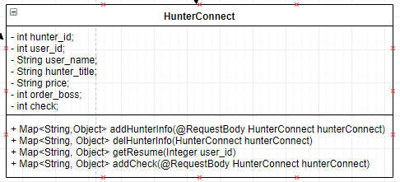

Class name2 # 类名
（1）CI Identification标识：考拉兼职_微信前端_Resume
（2）Overview简介：存放用户操作预约求职信息的有关内容
- Definition类定义（Optional）
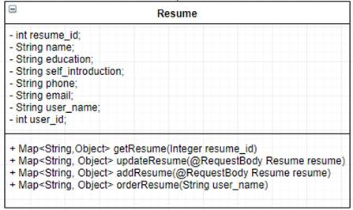

Function Illustration功能实现说明
User类
在时序图中涵盖了四个操作，分别是找工作、找人才、发布兼职或求职信息、修改个人信息，主要是针对user表的各个字段的内容进行操作。
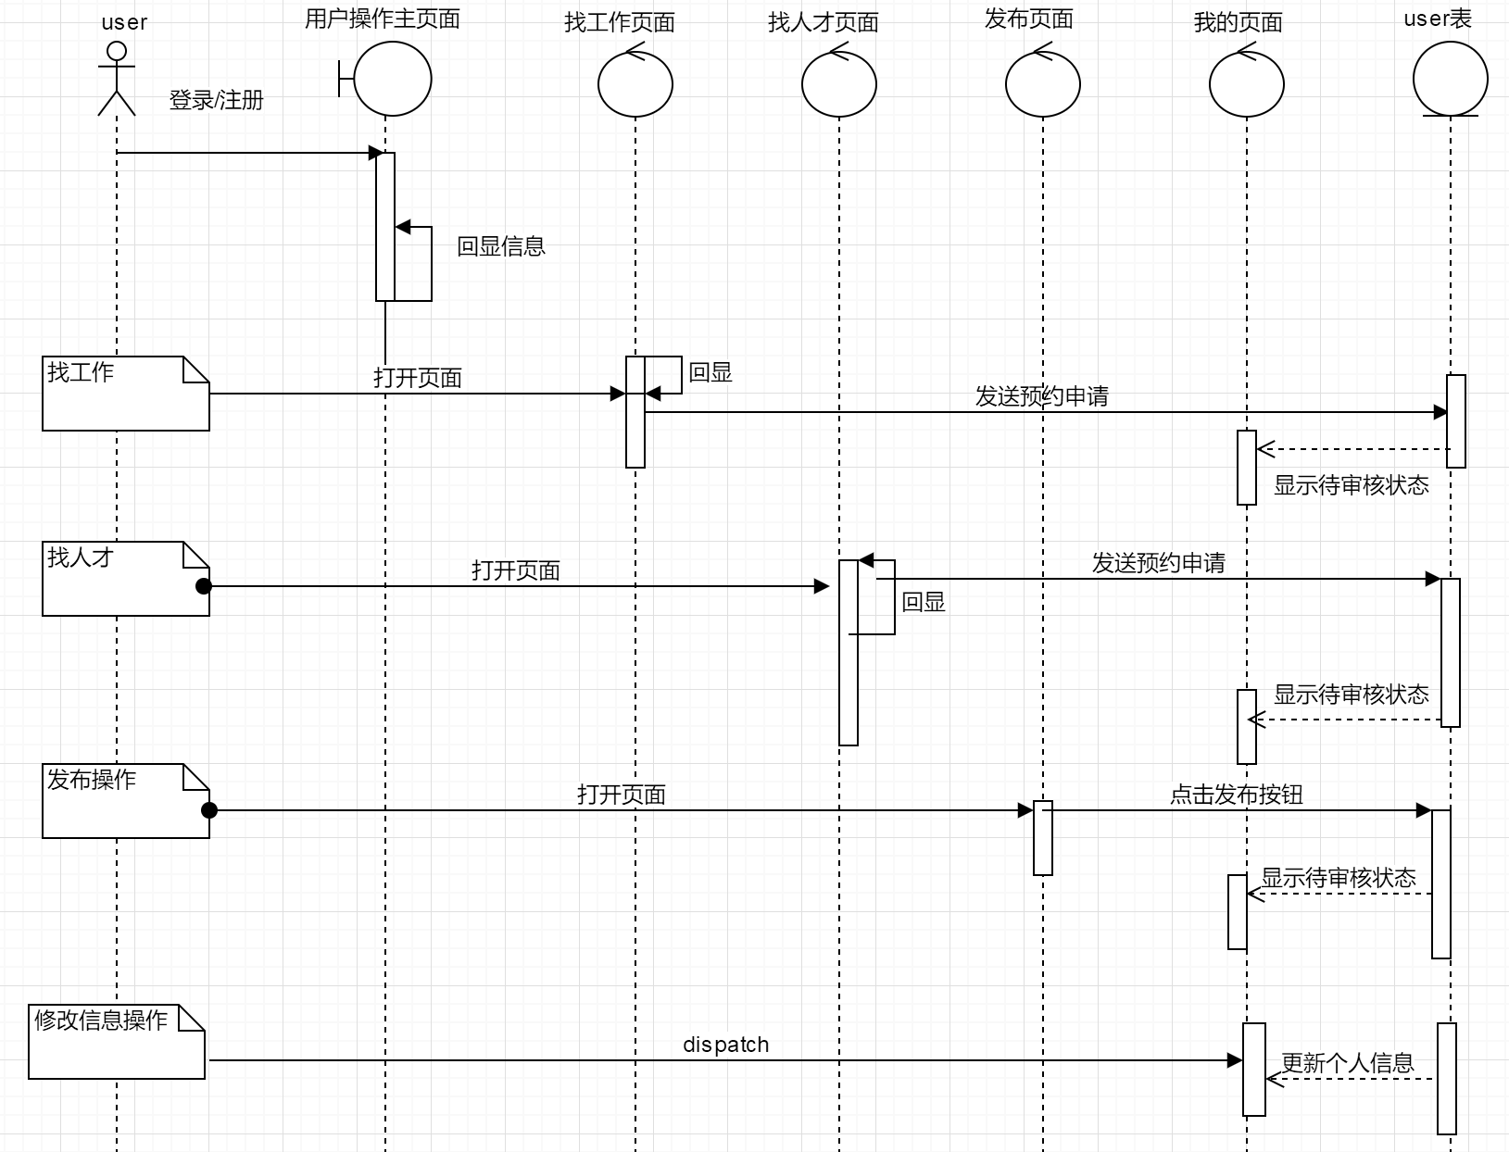

Boss类、Hunter类
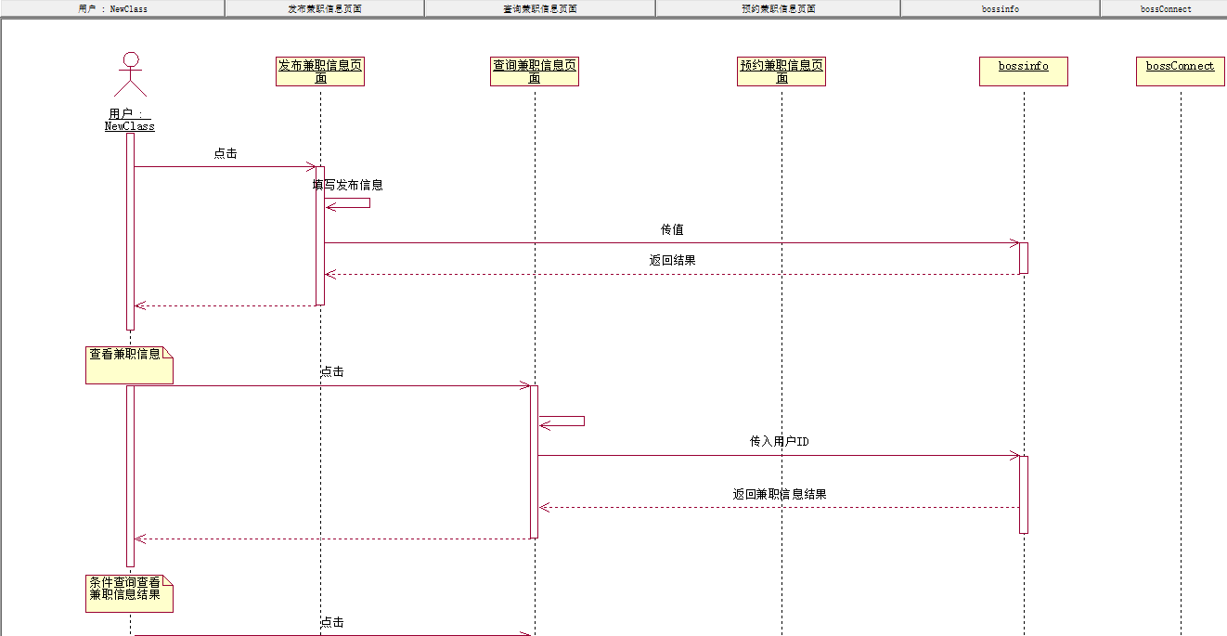
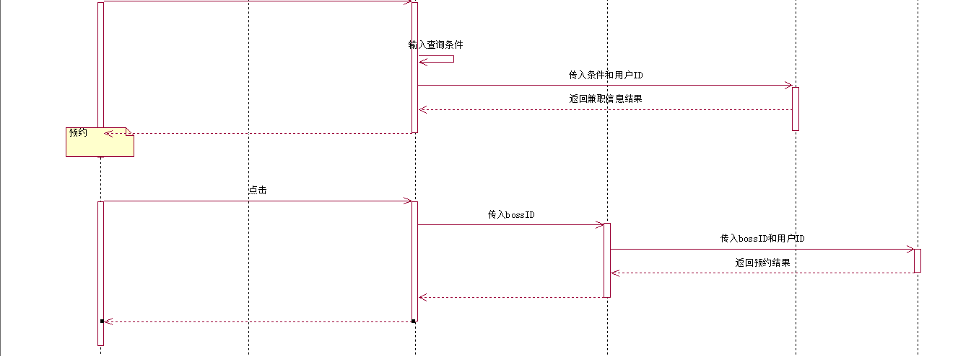

Module Name (2) 模块2名称
WEB端

Design Description模块设计描述
WEB端主要提供给管理员使用，分为用户信息管理、招聘和兼职信息管理、审核发布信息、数据分析、登录日志管理等五个模块。

Class name1 # 类名
（1）CI Identification标识：考拉兼职后端 ManagerInfo
（2）Overview简介：管理员操作界面，对user、hunter、boss进行增删改查，基本的数据分析和管理员登陆日志。
（3）Definition类定义（Optional）
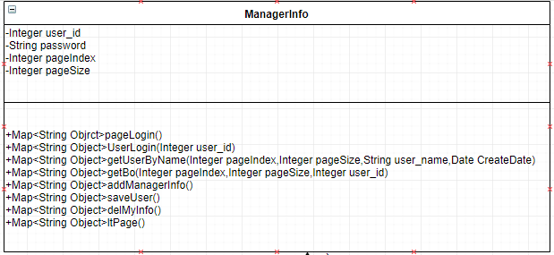

Class name2 # 类名
（1）CI Identification标识：考拉兼职后端 LogInfo
（2）Overview简介：管理员登录日志管理，在主页面会有实时的登录主机IP回显。
（3）Definition类定义（Optional）
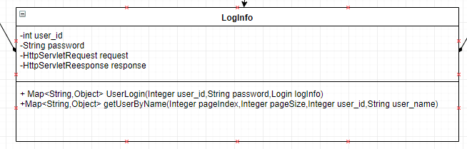

Function Illustration功能实现说明
Manager类
在时序图中涵盖了两大操作，为用户管理与管理员登录日志管理，在用户管理中，除了可以进行基本的增删改查外，还能够进行审核操作；在登陆日志管理中，可以对以往记录进行查询操作。
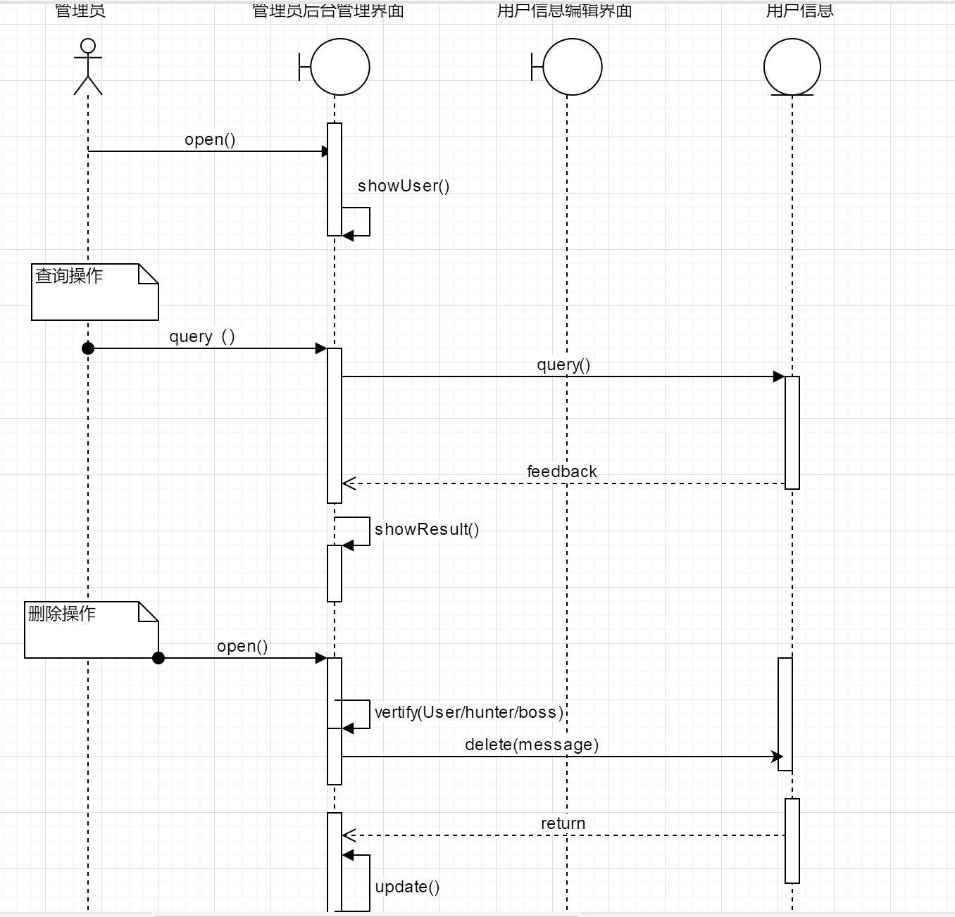
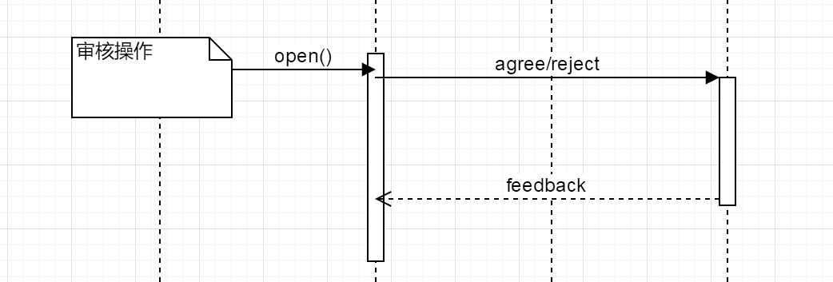
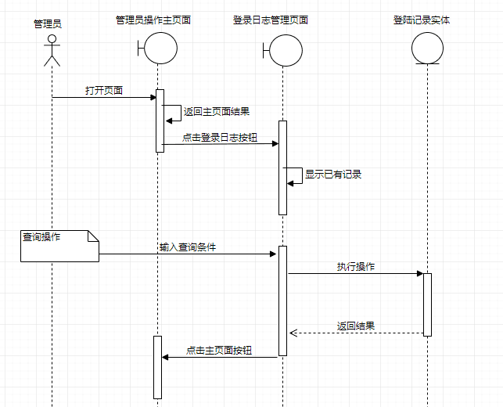

Database Design数据库设计

Entities Definition实体定义

Decomposition Description分解描述
对于IT兼职小程序来说，数据的用处主要为展示，我们在设计时也考虑到了后台数据分析的功能，整个数据库的数据来源为猿急送网站页面，在爬取时选择了较为契合本页面的字段，在数据库中设计了九个表，并结合实际需求设置了每个表的结构和字段，以及空值允许与否。
- user表
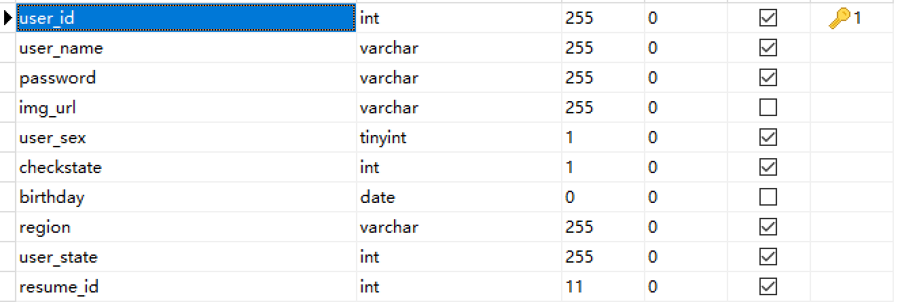
- hunter表
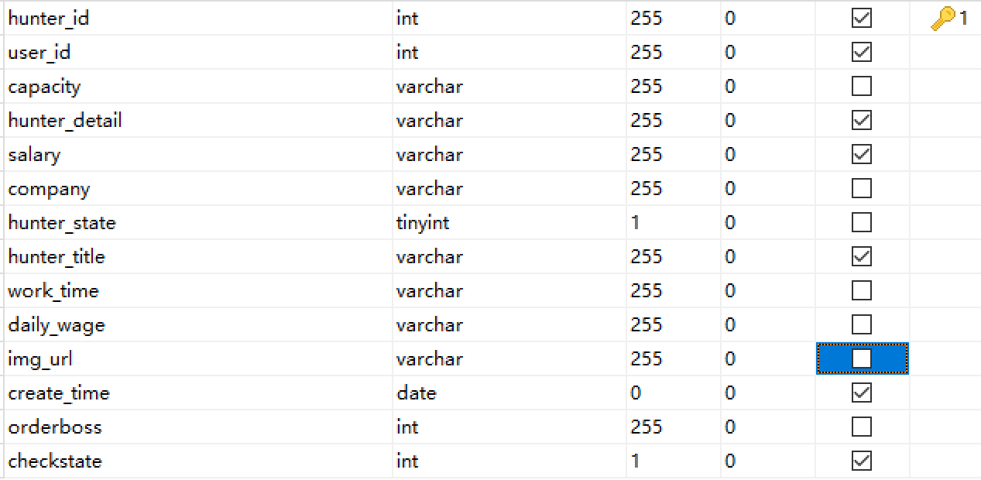
- boss表
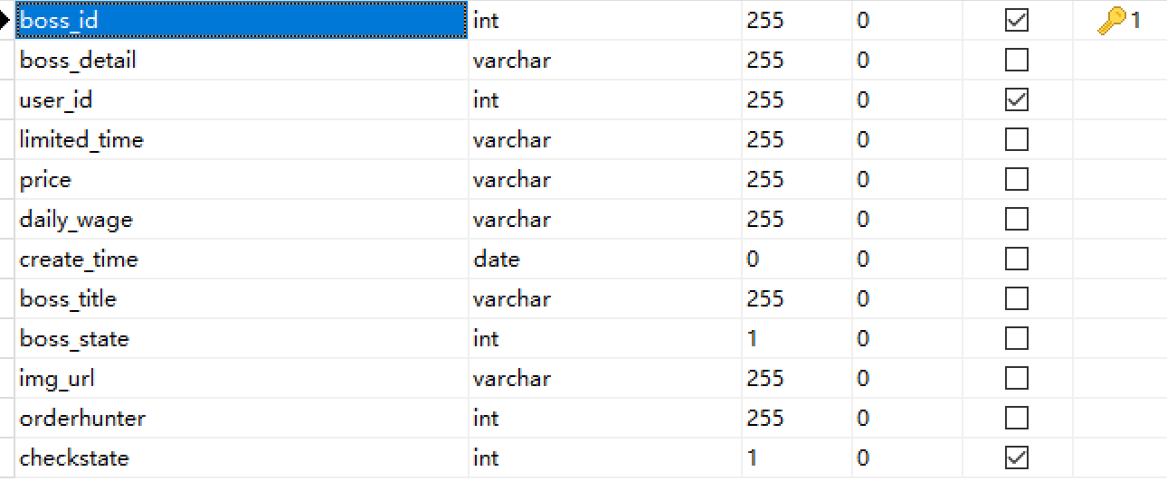
- manager表
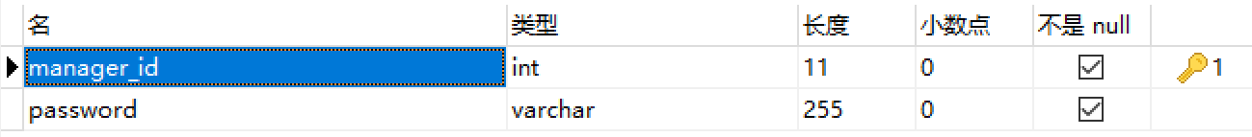
- resume表
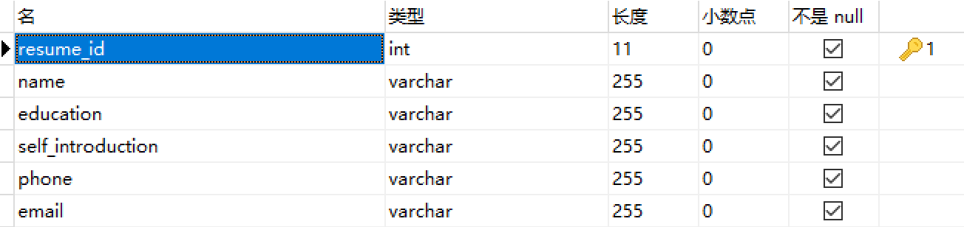
- bossconnect表
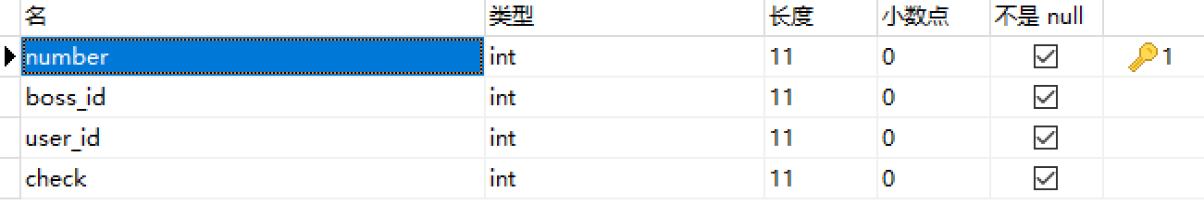
- hunterconnect表
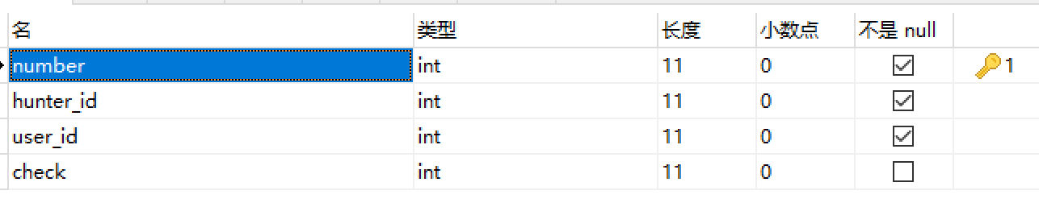
- checkconnect表
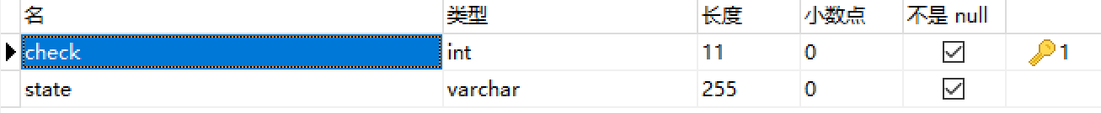
- sys_log表
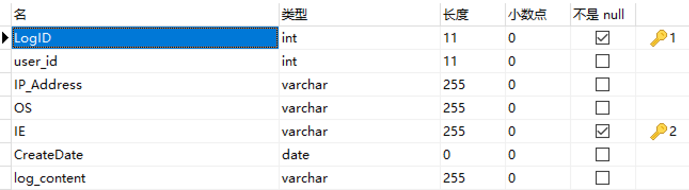

Internal Dependency Description内部依赖性描述
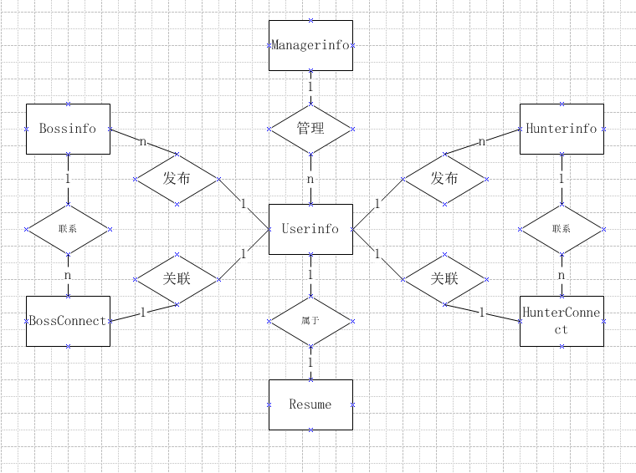

Behaviors Definition 行为定义

Decomposition Description分解描述
BossConnectMapper：
1.@Insert("INSERT INTO `koalait`.`bossconnect` (`boss_id`, `user_id`, `check`) VALUES (#{boss_id}, #{user_id}, #{check});")
Integer addBossConnect(BossConnect bossConnect);
功能：增加bossconnect表中的内容
输入：`boss_id`, `user_id`, `check`
输出：Integer
返回值：1或0。

2.@Select("select `user`.user_name,bossconnect.*,boss.boss_title,boss.price,boss.orderhunter,`checkconnect`.state\n" +
"from koalait.boss,koalait.user,koalait.checkconnect,koalait.bossconnect\n" +
"where bossconnect.check=checkconnect.check and bossconnect.user_id=`user`.user_id and bossconnect.boss_id=boss.boss_id " +
"and `boss`.user_id=#{user_id}")
List<BossConnect> findBossByID(Integer user_id);
功能：查询用户预约兼职信息
输入：`boss`.user_id
输出：List<BossConnect>
返回值：bossconnect内容以列表形式。

3. @Delete("DELETE FROM `koalait`.`bossconnect` WHERE (`boss_id` = #{boss_id}, `user_id` = #{user_id})")
Integer delBossConnect(BossConnect bossConnect);
功能：删除预约信息
输入：`boss_id`, `user_id`
输出：Integer delBossConnect
返回值：0 或 1。

4.@Update("UPDATE `koalait`.`bossconnect` SET `check`=#{check}\n" +
"WHERE `boss_id` = #{boss_id} and `user_id` = #{user_id}")
Integer addCheck(BossConnect bossConnect);
功能：更改预约信息
输入：`check`，`boss_id`，`user_id`
输出：Integer addCheck
返回值：0 或 1。

BossMapper ：
1.@Select("SELECT * FROM `boss` where checkstate=0 order by boss_id desc")
List<BossInfo> findBossInfo();
功能：查找工作
输入：无需输入
输出：List<BossInfo>
返回值：boss表有关信息并为倒序。

2.@Select("SELECT *\n" +
"from koalait.boss\n" +
"where boss_title like #{boss_title} order by boss_id desc")
List<BossInfo> searchBossInfo(String boss_title);
功能：条件查找工作
输入：boss_title
输出：List<BossInfo>
返回值：boss表有关信息并为倒序。

3.@Insert("INSERT INTO `koalait`.`boss` (`user_id`, `price`, `boss_title`,`boss_detail`, `limited_time`,`create_time`,`checkstate`) " +
"VALUES (#{user_id}, #{price}, #{boss_title}, #{boss_detail}, #{limited_time}, now(), #{checkstate});")
Integer addBossInfo(BossInfo bossInfo);

功能：新增工作
输入：(`user_id`, `price`, `boss_title`,`boss_detail`, `limited_time`,`create_time`,`checkstate`
输出：Integer addBossInfo
返回值：0 或 1。

4. @Select("select * from boss where boss_id = #{boss_id}")
BossInfo findBossInfoByID(Integer boss_id);
功能：修改工作：取值
输入：boss_id
输出：BossInfo findBossInfoByID
返回值：需修改的兼职信息。

5.@Update("UPDATE `koalait`.`boss` SET `boss_title`= #{boss_title}, `boss_detail`= #{boss_detail}, `limited_time`= #{limited_time}, `price` = #{price} WHERE (`boss_id` = #{boss_id});")
Integer updateBossInfoByID(BossInfo bossInfo);
功能：修改工作
输入：`boss_title`，`boss_detail`，`limited_time`，`price`，`boss_id`
输出：Integer updateBossInfoByID
返回值：0 或 1。

6. @Delete("DELETE FROM `koalait`.`boss` WHERE (`boss_id` = #{boss_id});")
Integer delBossInfoByID(Integer boss_id);
功能：删除工作
输入：`boss_id`
输出：Integer delBossInfoByID
返回值：0 或 1。

- @Update("UPDATE `koalait`.`boss` SET `orderhunter`= #{orderhunter}
WHERE (`boss_id` = #{boss_id});")
Integer orderBossInfoByID(BossInfo bossInfo);
功能：预约工作（最终确定选用用户）
输入：`orderhunter`，`boss_id`
输出：Integer orderBossInfoByID
返回值：0 或 1。

7. @Select("select boss.*,`user`.user_name\n" +
"from koalait.user join koalait.boss on boss.user_id=`user`.user_id\n" +
"where boss.user_id=`user`.user_id and `user`.user_id=#{user_id}")
List<BossInfo> getBossByUser(Integer user_id);
功能：查看我发布的兼职预约
输入：`user`.user_id
输出：List<BossInfo> getBossByUser
返回值：我发布的兼职信息以列表形式。

8. @Select("SELECT boss.*,bossconnect.`check`,checkconnect.state\n" +
"from koalait.boss,koalait.bossconnect,koalait.checkconnect\n" +
"where boss.boss_id=bossconnect.boss_id and checkconnect.`check`=bossconnect.`check` " +
"and bossconnect.user_id = #{user_id}")
List<BossInfo> findBossInfoByOrder(Integer user_id);
功能：查找我预约的兼职工作
输入：bossconnect.user_id
输出：List<BossInfo> findBossInfoByOrder
返回值：我预约的兼职工作信息以列表形式。

9.@Select("select *\n" +
"from koalait.boss,koalait.user\n" +
"where orderhunter IS not NULL and boss.user_id=`user`.user_id\n")
List<BossInfo> getBossInfoByOrder(Integer user_id);
功能：查找预约我的兼职工作
输入：boss.user_id
输出：List<BossInfo> getBossInfoByOrder
返回值：预约我的兼职工作信息以列表形式。

10.@Select("select boss.*,`user`.user_name\n" +
"from koalait.user join koalait.boss on boss.user_id=`user`.user_id order by create_time desc")
List<BossInfo> getBoss (Integer pageSize,Integer boss_id);
功能： boss表与user表连接起来后，按倒序排列回显
输入：user_id
输出：List<BossInfo> getBoss
返回值：按照发布时间的先后限时招聘信息

11.@Select("select boss.*,`user`.user_name\n" +
"from koalait.user join koalait.boss on boss.user_id=`user`.user_id where boss_id=#{boss_id}")
List<BossInfo> getbossByID (Integer pageIndex,Integer pageSize,Integer boss_id);
功能： 将boss与user表连接后通过boss_id查询后,以分页的形式回显
输入：boss_id
输出：List<BossInfo> getbossByID
返回值：符合查询条件的记录

12. @Delete("DELETE FROM boss WHERE boss_id=#{boss_id}")
Integer delbossByID(Integer boss_id);
功能： 删除招聘信息
输入：boss_id
输出：Integer delbossByID
返回值：删除后的boss表

13.@Select("select boss.*,`user`.user_name\n" +
"from koalait.user join koalait.boss on boss.user_id=`user`.user_id where boss_id=#{boss_id}")
BossInfo getboByID(Integer boss_id);
功能：将boss表与user表连接，按照select的条件回显记录
输入：boss_id
输出：BossInfo getboByID
返回值：两表连接后的记录

14. @Select("select *\n" +
"from koalait.`boss` where checkstate=1 order by create_time desc")
List<BossInfo> getAllboss();
功能： 筛选出需要审核的招聘信息
输入：checkstate,create_time
输出：List<BossInfo> getAllboss();
返回值：待审核的招聘信息

15. @Select("select * from koalait.boss where boss_id=#{boss_id}")
BossInfo getBossByid(Integer boss_id);
功能： 通过boss_id选择审核记录
输入：boss_id
输出：BossInfo getBossByid
返回值：需要的招聘记录

16.@Update("update koalait.boss \n" +
"set `boss`.checkstate='0'\n" +
"where boss.boss_id=#{boss_id} and boss.checkstate=1 ")
Integer updateBossByID(BossInfo bossInfo);
功能： 同意待审核的招聘信息
输入：boss_id，checkstate
输出：Integer updateBossByID
返回值：剩余的待审核招聘信息

17.@Update(" update koalait.boss \n" +
" set `boss`.checkstate='1'\n" +
" where boss.boss_id=#{boss_id} and boss.checkstate=1")
Integer updateBoss(BossInfo bossInfo);
功能： 拒绝未审核的招聘信息
输入：boss_id、checkstate
输出：Integer updateBoss
返回值：剩余需要审核的招聘信息

HunterConnectMapper ：
1.@Insert("INSERT INTO `koalait`.`hunterconnect` (`hunter_id`, `user_id`, `check`)
VALUES (#{hunter_id}, #{user_id}, #{check});")
Integer addHunterConnect(HunterConnect hunterConnect);
功能： 新增求职预约信息
输入：`hunter_id`, `user_id`, `check`
输出：Integer addHunterConnect
返回值：返回0 或 1。

2.@Select("select `user`.user_name,hunterconnect.*,hunter.hunter_title,hunter.salary,hunter.orderboss,
`checkconnect`.state\n" +
"from koalait.hunter,koalait.user,koalait.checkconnect,koalait.hunterconnect\n" +
"where hunterconnect.check=checkconnect.check and hunterconnect.user_id=`user`.user_id
and hunterconnect.hunter_id=hunter.hunter_id and `hunter`.user_id=#{user_id}")
List<HunterConnect> findHunterByID(Integer user_id);
功能： 查看求职预约信息
输入：`hunter`.user_id
输出：List<HunterConnect> findHunterByID
返回值：返回求职信息以列表形式。

3. @Delete("DELETE FROM `koalait`.`hunterconnect` WHERE (`hunter_id` = #{hunter_id},
`user_id` = #{user_id})")
Integer delHunterConnect(HunterConnect hunterConnect);
功能： 取消求职预约
输入：`hunter_id`，`user_id`
输出：Integer delHunterConnect
返回值：0 或 1。

4.@Update("UPDATE `koalait`.`hunterconnect` SET `check`=#{check}\n" +
"WHERE `hunter_id` = #{hunter_id} and `user_id` = #{user_id}")
Integer addCheck(HunterConnect hunterConnect);
功能： 修改求职预约状态
输入：`hunter_id`，`user_id`
输出：Integer addCheck
返回值：0 或 1

HunterMapper
1.@Select("SELECT * FROM `hunter` where checkstate=0 order by hunter_id desc")
List<HunterInfo> findHunterInfo();
功能： 查找所有的求职
输入：无需输入
输出：List<HunterInfo> findHunterInfo();
返回值：求职信息以列表形式。

2.@Insert("INSERT INTO `koalait`.`hunter` (`user_id`,`capacity`, `hunter_detail`, `salary`,
`company`, `hunter_state`, `hunter_title`, `work_time`, `daily_wage`,`checkstate`) " +
"VALUES (#{user_id}, #{capacity}, #{hunter_detail}, #{salary}, #{company}, #{hunter_state}, #{hunter_title}, #{work_time}, #{daily_wage}, #{checkstate});")
Integer addHunterInfo(HunterInfo hunterInfo);
功能： 新增求职
输入：`user_id`,`capacity`, `hunter_detail`, `salary`, `company`, `hunter_state`, `hunter_title`, `work_time`, `daily_wage`,`checkstate`
输出：Integer addHunterInfo
返回值：0 或 1。

3.@Select("select * from hunter where hunter_id = #{hunter_id}")
HunterInfo findHunterInfoByID(Integer hunter_id);
功能： 修改求职：取值
输入：hunter_id `
输出：HunterInfo findHunterInfoByID
返回值：返回需要修改的求职信息。

4.@Update("UPDATE `koalait`.`hunter` SET `capacity`= #{capacity}, `hunter_detail` = #{hunter_detail}, `salary` = #{salary}, `company` = #{company}, `hunter_state` = #{hunter_state}, `hunter_title` = #{hunter_title}, `work_time` = #{work_time}, `daily_wage` = #{daily_wage} WHERE (`hunter_id` = #{hunter_id});")
Integer updateHunterInfoByID(HunterInfo hunterInfo);
功能： 修改求职
输入：`capacity`，`hunter_detail`，`salary`，`company`，`hunter_state`，`hunter_title`，`work_time`，`daily_wage`，`hunter_id`
输出：Integer updateHunterInfoByID
返回值：0 或 1。

5. @Delete("DELETE FROM `koalait`.`boss` WHERE (`hunter_id` = #{hunter_id});")
Integer delHunterInfoByID(Integer hunter_id);
功能： 删除求职
输入：`hunter_id`
输出：Integer delHunterInfoByID
返回值：0 或 1。

6.@Update("UPDATE `koalait`.`hunter` SET `orderboss`= #{orderboss} WHERE (`hunter_id` = #{hunter_id});")
Integer orderHunterInfoByID(HunterInfo hunterInfo);
功能： 添加预约状态
输入：`orderboss`，`hunter_id`
输出：Integer orderHunterInfoByID
返回值：0 或 1。

7.@Select("select hunter.*,`user`.user_name\n" +
"from koalait.user join koalait.hunter on hunter.user_id=`user`.user_id\n" +
"where hunter.user_id=`user`.user_id and `user`.user_id=#{user_id}")
List<HunterInfo> getHunterByUser(Integer user_id);
功能： 查找我发布的预约的求职
输入：`user`.user_id
输出：List<HunterInfo> getHunterByUser
返回值：我预约的求职信息以列表形式

8.@Select("SELECT hunter.*,hunterconnect.`check`,checkconnect.state\n" +
"from koalait.hunter,koalait.hunterconnect,koalait.checkconnect\n" +
"where hunter.hunter_id=hunterconnect.hunter_id and checkconnect.`check`=hunterconnect.`check` \n" +
"and hunterconnect.user_id = #{user_id}")
List<HunterInfo> findHunterInfoByOrder(Integer user_id);
功能： 查看我预约的求职信息
输入：hunterconnect.user_id
输出：List<HunterInfo> findHunterInfoByOrder
返回值：我预约的求职信息以列表形式

9.@Select("select *\n" +
"from koalait.hunter,koalait.user\n" +
"where orderboss IS not NULL and hunter.user_id=`user`.user_id")
List<HunterInfo> getHunterInfoByOrder(Integer user_id);
功能： 查找预约我的求职
输入：hunter.user_id
输出：List<HunterInfo> getHunterInfoByOrder
返回值：预约我的求职信息以列表形式

ManagerMapper
1. @Select("select * from koalait.user")
List<ManagerInfo> getAlluser();
功能：回显所有用户信息
输入：无需输入
输出：List<ManagerInfo> getAlluser()
返回值：用户信息以列表形式回显

2. @Select("select * from koalait.user where user_id =='1' and password=='234'")
UserInfo userLogin(Integer user_id, String password)
功能：管理员登录
输入：user_id，password
输出：UserInfo userLogin(Integer user_id, String password)
返回值：login successfilly

3. @Select("select * from user where user_id=#{user_id}")
List<ManagerInfo> getUserByID(Integer pageIndex, Integer pageSize, Integer user_id);
功能：通过user_id查询记录，以分页的形式返回
输入：user_id
输出：List<ManagerInfo> getUserByID(Integer pageIndex, Integer pageSize, Integer user_id)
返回值：列表形式返回查询后的记录

4. @Select("select * from user")
List<ManagerInfo> getUser(Integer pageSize, Integer user_id);
功能：通过user_id查询记录
输入：user_id
输出：List<ManagerInfo> getUser(Integer pageSize, Integer user_id)
返回值：列表形式返回查询记录

5. @Delete("DELETE FROM user WHERE (user_id=#{user_id})")
Integer delUserByID(Integer user_id);
功能：删除记录
输入：user_id
输出：Integer delUserByID(Integer user_id)
返回值：通过user_id删除记录后剩余的记录

6. @Select("select \n" +
"COUNT(boss_title) as number \n" +
"from koalait.boss \n" +
"group by \n" +
"CASE \n" +
"when limited_time>=1 and limited_time<=30 then '工时限制在1-30天' \n" +
"when limited_time>30 and limited_time<=60 then '工时限制在30-60天' \n" +
"when limited_time>60 and limited_time<=90 then '工时限制在60-90天' \n" +
"end;"
)
List<Integer> getBossTimeByTitle();
功能：将招聘信息中任务的限制时间以柱状图的形式回显
输入：无需输入
输出：List<Integer> getBossTimeByTitle()
返回值：反应限制时长的柱形图

7 .@Select("select COUNT(hunter_title) from koalait.hunter where work_time>0 and work_time<=3")
Integer firsttime();
@Select("select COUNT(hunter_title) from koalait.hunter where work_time>3 and work_time<=5\n")
Integer secondtime();
@Select("select COUNT(hunter_title) from koalait.hunter where work_time>5 and work_time<=8\n")
Integer thirdtime();
@Select("select COUNT(hunter_title) from koalait.hunter where work_time>8 and work_time<=10\n")
Integer forthtime();
@Select("select COUNT(hunter_title) from koalait.hunter where work_time>10 and work_time<=15\n")
Integer fifthtime();
功能：将hunter的入职时长以条形图的形式回显
输入：无需输入
输出：Integer firsttime()、Integer secondtime()、Integer thirdtime()、Integer forthtime()、Integer fifthtime()
返回值：反应求职者入职时长的条形图

8. @Select("select count(`user`.user_sex=1)\n" +
"from koalait.user\n" +
"where `user`.user_sex=1")
Integer male();
@Select("select count(`user`.user_sex=1)\n" +
"from koalait.user\n" +
"where `user`.user_sex=0")
Integer female();
功能：以环形图的形式回显男女比率
输入：无需输入
输出：Integer male()、Integer female()
返回值：反应男女比率的环形图

ResumeMapper :
1.@Insert("INSERT INTO `koalait`.`resume` (`resume_id`,`name`, `education`, `self_introduction`, `pho
ne`, `email`) " +
"VALUES (#{resume_id}, #{name}, #{education}, #{self_introduction}, #{phone}, #{email});")
Integer addResumeInfo(Resume resume);
功能：新增简历
输入: `resume_id`,`name`, `education`, `self_introduction`, `phone`, `email`
输出：Integer addResumeInfo
返回值:0 或 1。
2. @Select("select * from resume where resume_id = #{resume_id}")
Resume findResumeByID(Integer resume_id);
功能：修改/查看简历,取值
输入: resume_id
输出：Resume findResumeByID
返回值:简历详细信息以列表形式。
3. @Update("UPDATE `koalait`.`resume` SET `name`= #{name}, `education` = #{education}, `self_int roduction` = #{self_introduction}, `phone` = #{phone}, `email` = #{email}" +
"WHERE (`resume_id` = #{resume_id});")
Integer updResumeByID(Resume resume);
功能：修改/查看简历
输入: `name`，`education`，`self_introduction`,`phone`，`email`，`resume_id`
输出：Integer updResumeByID
返回值: 0 或 1。
4.@Select("select resume.*,`user`.user_id,`user`.user_name\n" +
"from koalait.`user`\n" +
"join koalait.resume on `user`.resume_id=resume.resume_id\n" +
"where `user`.user_name=#{user_name};")
Resume findResumeByName(String user_name);
功能：工作详情页调用用户简历
输入: `user`.user_name
输出：Resume findResumeByName
返回值: 简历详细信息以列表形式。
UserMapper ：
1.@Select("SELECT * FROM koalait.user WHERE password = #{password} AND user_name= #{user _name}")
Integer userLogin(String password, String user_name);
功能：登入验证
输入: password，user_name
输出：Integer userLogin
返回值: 0 或 1
2.@Select("select * from user where user_id = #{user_id}")
UserInfo findUserByID(Integer user_id);
功能：查找用户信息
输入: user_id
输出：UserInfo findUserByID
返回值: 返回用户信息以列表形式
3.@Update("UPDATE `koalait`.`user` SET `user_name`= #{user_name}, `password` = #{password}, `I mg_url` = #{img_url}, `birthday` = #{birthday}, `checkstate` = #{checkstate}, `user_sex` = #{user_sex}, `region` = #{region} " +
"WHERE (`user_id` = #{user_id});")
Integer updUserInfo(UserInfo userInfo);
功能：修改用户信息
输入: `user_name`，`password`，`img_url`，`birthday`，`checkstate`，`user_sex`，`region`
输出：Integer updUserInfo
返回值: 0 或 1
4.@Update("UPDATE `koalait`.`user` SET `resume_id`= #{resume_id}" WHERE (`user_id` = #{user_id})")
Integer updresumeInfo(UserInfo userInfo);
功能：关联user表和resume表
输入: `resume_id`，`user_id`
输出：Integer updresumeInfo
返回值: 0 或 1
5. @Insert("INSERT INTO `koalait`.`user` (`user_name`, `password`) VALUES (#{user_name}, #{pa ssword});")
Integer register(UserInfo userInfo);
功能：关联user表和resume表
输入: `user_name`, `password`
输出：Integer register
返回值: 0 或 1

External Dependency Description 外部依赖性描述
外部依赖主要存在于WEB端与小程序端，连接的主要功能为审核信息操作，在此过程中WEB端与小程序端的交互最为直接，其余的在WEB端与小程序端的操作，对于表内记录的影响更为明显。

Internal Dependency Description 内部依赖性描述

User表与boss表、hunter表通过hunter_id、boss_id进行连接，用户在登陆注册时输入的信息会将储存到user表的响应字段中，用户按照自身的需要进行找工作或找人才操作，会切换成boss、hunter的身份，若进行预约操作，则对应的信息会被同时存储到user、hunter、boss表的相应字段，会有对应的hunter、boss来审核；若进行发布操作，对应的信息除了会被存入以上三个表中，其信息审核状态（同意或拒绝）也会存入中间表checkconnect、bossconnect、hunterconnect），其后的操作由对应的manager来审核。

